半导体芯制造学习
171250683 陈熠涛
软件学院
摘要
如果要评选世界上近一百年最伟大的工业品，芯片无疑是其中最具代表性的。其制造工艺中有哪些难点，最基本的构成元件场效应管又是什么原理？以及我国这方面产业的现状和未来前景都值得一看。
前言
前美国商务部4月16日禁止该国企业向中兴出售敏感产品，被扼住咽喉的中兴是否会因“断供”而受重创？这背后深刻的问题却是中国核心技术短板，尤其是高端芯片，大量依靠进口。
中国是世界上最大的集成电路市场，占全球份额一半以上。根据中国半导体行业协会统计，2017年中国集成电路产业销售额达到5411.3亿元，同比增长24.8%。但这一全球最大的集成电路市场，主要的产品却严重依赖进口。2013年以来，中国每年需要进口超过2000亿美元的芯片，而且连续多年位居单品进口第一位，2017年更达到历史新高：2601亿美元。
掌握芯片制造技术得重要性不言而喻。而国内相关行业内流传着这么一句话“500亿，3000人，15年”。意思是想要制造出紧跟世界水平得芯片需要500亿人民币的投资、3000位高端人才的投入、15年的时间。芯片制造的困难由此就可看出。那么究竟这么一个小小的芯片的制造过程究竟有哪些呢？
正文
- 大概流程
- 设计电路图
- 湿洗（用各种试剂保持硅晶圆表面没有杂质)
- 光刻 (用紫外线透过蒙版照射硅晶圆, 被照到的地方就会容易被洗掉, 没被照到的地方就保持原样. 于是就可以在硅晶圆上面刻出想要的图案. 注意, 此时还没有加入杂质, 依然是一个硅晶圆. )
- 离子注入 (在硅晶圆不同的位置加入不同的杂质, 不同杂质根据浓度/位置的不同就组成了场效应管.)
- 干蚀刻 (之前用光刻出来的形状有许多其实不是我们需要的,而是为了离子注入而蚀刻的. 现在就要用等离子体把他们洗掉, 或者是一些第一步光刻先不需要刻出来的结构, 这一步进行蚀刻).
- 湿蚀刻 (进一步洗掉, 但是用的是试剂, 所以叫湿蚀刻).
- 重复以上步骤以确保场效应管达到要求
- 等离子冲洗 (用较弱的等离子束轰击整个芯片)
- 热处理, 其中又分为:
快速热退火 (就是瞬间把整个片子通过大功率灯啥的照到1200摄氏度以上, 然后慢慢地冷却下来, 为了使得注入的离子能更好的被启动以及热氧化)
退火
热氧化 (制造出二氧化硅, 也即场效应管的栅极(gate) )
10. 化学气相淀积(CVD)/物理气相淀积（PVD） 进一步精细处理表面的各种物质
11．分子束外延 (MBE) 如果需要长单晶的话就需要这个
12. 电镀、表面处理
13．晶圆打磨和测试
二，场效应管
不难看出制造过程中最主要的过程就是利用一些手段在晶圆上做出场效应管。所以这
里就来详细地讲一下场效应管。
1962年,在RCA器件集成研究组工作的Stanley, Heiman和Hofstein等发现,可以通过扩散与热氧化在Si基板上形成的导电带、高阻沟道区以及氧化层绝缘层来构筑晶体管,即MOS管。
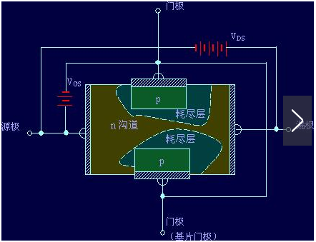
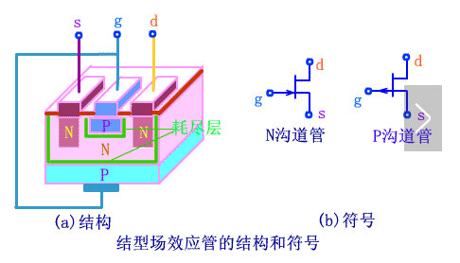
场效应管分结型、绝缘栅型两大类。结型场效应管（JFET）因有两个PN结而得名，绝缘栅型场效应管（JGFET）则因栅极与其它电极完整绝缘而得名。目前在绝缘栅型场效应管中，应用最为普遍的是MOS场效应管，简称MOS管（即金属-氧化物-半导体场效应管MOSFET）；此外还有PMOS、NMOS和VMOS功率场效应管，以及最近刚问世的πMOS场效应管、VMOS功率模块等。

按沟道半导体资料的不同，结型和绝缘栅型各分沟道和P沟道两种。若按导电方式来划分，场效应管又可分红耗尽型与加强型。结型场效应管均为耗尽型，绝缘栅型场效应管既有耗尽型的，也有加强型的。

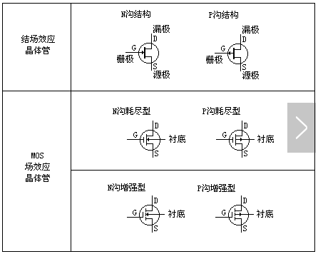
场效应晶体管可分为结场效应晶体管和MOS场效应晶体管。而MOS场效应晶体管又分为N沟耗尽型和加强型；P沟耗尽型和加强型四大类。见下图。
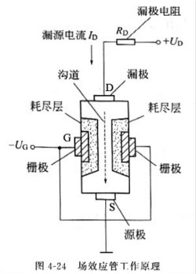
场效应管的特性是南栅极电压UG；控制其漏极电流ID。和普通双极型晶体管相比拟，场效应管具有输入阻抗高、噪声低、动态范围大、功耗小、易于集成等特性。
场效应管的工作原理如图所示（以结型N沟道管为例）。由于栅极G接有负偏压（-UG），在G左近构成耗尽层。
当负负偏压(-UG)的绝对值增大时，耗尽层增大，沟道减小，漏极电流ID减小。当负偏压（一UG）的绝对值减小时，耗尽层减小，沟道增大，漏极电流ID增大。可见，漏极电流ID受栅极电压的控制，所以场效应管是电压控制型器件，即经过输入电压的变化来控制输出电流的变化，从而到达放大等目的。
和双极型晶体管一样，场效应管用于放大等电路时，其栅极也应加偏置电压。
结型场效府管的栅极应加反向偏置电压，即N沟道管加负栅压，P沟道管加正栅爪。加强型绝缘栅场效应管应加正向栅压。耗尽型绝缘栅场效应管的栅压可正、可负、可为“0”。
相比于一般晶体管场效应管有以下特点
（1）场效应管是电压控制元件，而晶体管是电流控制元件。在只允许从信号源取较少电流的情况下，应选用场效应管；而在信号电压较低，又允许从信号源取较多电流的条件下，应选用晶体管。
（2）场效应管是利用多数载流子导电，所以称之为单极型器件，而晶体管是即有多数载流子，也利用少数载流子导电。被称之为双极型器件。少数载流子受温度影响产生地变化较大，因此场效应管在工作中更稳定。
（3）有些场效应管的源极和漏极可以互换使用，栅压也可正可负，灵活性比晶体管好。
（4）场效应管能在很小电流和很低电压的条件下工作，而且它的制造工艺可以很方便地把很多场效应管集成在一块硅片上，因此场效应管在大规模集成电路中得到了广泛的应用。
三，芯片制造工艺简述
制造过程中涉及的工艺有很多，我这里只简述其中几大难点。
首先是原材料的提取和制作。
晶圆是制造半导体芯片的基本材料，半导体集成电路最主要的原料是硅，因此对应的就是硅晶圆。
硅在自然界中以硅酸盐或二氧化硅的形式广泛存在于岩石、砂砾中，硅晶圆的制造可以归纳为三个基本步骤：硅提炼及提纯、单晶硅生长、晶圆成型。
首先是硅提纯，将沙石原料放入一个温度约为2000 ℃，并且有碳源存在的电弧熔炉中，在高温下，碳和沙石中的二氧化硅进行化学反应（碳与氧结合，剩下硅），得到纯度约为98%的纯硅，又称作冶金级硅，这对微电子器件来说不够纯，因为半导体材料的电学特性对杂质的浓度非常敏感，因此对冶金级硅进行进一步提纯：将粉碎的冶金级硅与气态的氯化氢进行氯化反应，生成液态的硅烷，然后通过蒸馏和化学还原工艺，得到了高纯度的多晶硅，其纯度高达99.999999999%，成为电子级硅。
接下来是单晶硅生长，最常用的方法叫直拉法。如下图所示，高纯度的多晶硅放在石英坩埚中，并用外面围绕着的石墨加热器不断加热，温度维持在大约1400 ℃，炉中的空气通常是惰性气体，使多晶硅熔化，同时又不会产生不需要的化学反应。为了形成单晶硅，还需要控制晶体的方向：坩埚带着多晶硅熔化物在旋转，把一颗籽晶浸入其中，并且由拉制棒带着籽晶作反方向旋转，同时慢慢地、垂直地由硅熔化物中向上拉出。熔化的多晶硅会粘在籽晶的底端，按籽晶晶格排列的方向不断地生长上去。因此所生长的晶体的方向性是由籽晶所决定的，在其被拉出和冷却后就生长成了与籽晶内部晶格方向相同的单晶硅棒。用直拉法生长后，单晶棒将按适当的尺寸进行切割，然后进行研磨，将凹凸的切痕磨掉，再用化学机械抛光工艺使其至少一面光滑如镜，晶圆片制造就完成了。
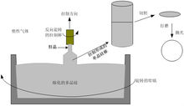晶圆制造
单晶硅棒的直径是由籽晶拉出的速度和旋转速度决定的，一般来说，上拉速率越慢，生长的单晶硅棒直径越大。而切出的晶圆片的厚度与直径有关，虽然半导体器件的制备只在晶圆的顶部几微米的范围内完成，但是晶圆的厚度一般要达到1 mm，才能保证足够的机械应力支撑，因此晶圆的厚度会随直径的增长而增长。
晶圆制造厂把这些多晶硅融解，再在融液里种入籽晶，然后将其慢慢拉出，以形成圆柱状的单晶硅晶棒，由于硅晶棒是由一颗晶面取向确定的籽晶在熔融态的硅原料中逐渐生成，此过程称为“长晶”。硅晶棒再经过切段，滚磨，切片，倒角，抛光，激光刻，包装后，即成为集成电路工厂的基本原料——硅晶圆片，这就是“晶圆”。
第二，光刻技术。这是CPU与GPU生产过程中重要操作，也是处理器工业中的重头技术。光刻技术把对光的应用推向了极限。光刻使用的是波长很短的紫外光并配合很大的镜头。短波长的光将透过这些石英遮罩的孔照在光敏抗蚀膜上，使之曝光。接下来停止光照并移除遮罩，使用特定的化学溶液清洗掉被曝光的光敏抗蚀膜，以及在下面紧贴着抗蚀膜的一层硅。
然后，曝光的硅将被原子轰击，使得暴露的硅基片局部掺杂，从而改变这些区域的导电状态，以制造出N井或P井，结合上面制造的基片，处理器的门电路就完成了。
说起来不复杂，但是由于这项技术对精度的要求已经到了一个离谱的地步，尤其是在曝光这一步的光刻机。芯片的集成程度取决于光刻机的精度，光刻机需要达到几十纳米甚至更高的图像分辨率，光刻机的两套核心系统——光学系统和对准系统的精度越高，可以在硅片上刻的沟槽越细小，芯片的集成度越高、计算能力越强。
目前，世界上80%的光刻机市场被荷兰公司占据，高端光刻机也被其垄断。中国在努力追赶，但是目前仍与国外存在技术代差，比美国差两代、比美国的盟国差一代——但是这不是说我们的追赶不重要，如果我们不做出来，国外就可以想怎么卖就怎么卖，卖不卖、卖啥型号、卖多少钱都不由我们，而我们做出来了，国外更高精度的设备就会卖给我们，价格也相对实惠很多。
第三，去污技术。芯片的精细程度使得微尘杂质对其的影响是毁灭性的。为了芯片的纯净，首先要有一个无尘的环境。例如在intel的每一个超净化室里，空气每分钟要彻底更换一次。空气从天花板压入，从地板吸出。净化室内部的气压稍高于外部气压。这样，如果净化室中出现裂缝，那么内部的洁净空气也会通过裂缝溜走，防止受污染的空气流入。但这只是事情一半。在芯片制造厂里，Intel有上千名员工。他们都穿着特殊的称为“兔装”的工作服。兔装是由一种特殊的非棉绒、抗静电纤维制成的，它可以防止灰尘、脏物和其它污染损坏生产中的计算机芯片。这兔装有适合每一个人的各种尺寸以及一系列颜色，甚至于白色。员工可以将兔装穿在在普通衣服的外面，但必须经过含有54个单独步骤的严格着装程序。而且每一次进入和离开超净化室都必须重复这个程序。另外的还有对晶圆的清洗技术。
四，中国芯片制造产业概况
总的来说，中国的芯片制造技术在快速发展，同时存在工艺落后、产能不足、人才紧缺等问题。
中国集成电路行业共分芯片封装、设计、制造三部分，总体呈现高速增长状态。2004年至2017年，年均增长率接近20%。2010至2017年间，年均复合增长率达20.82%，同期全球仅为3%-5%。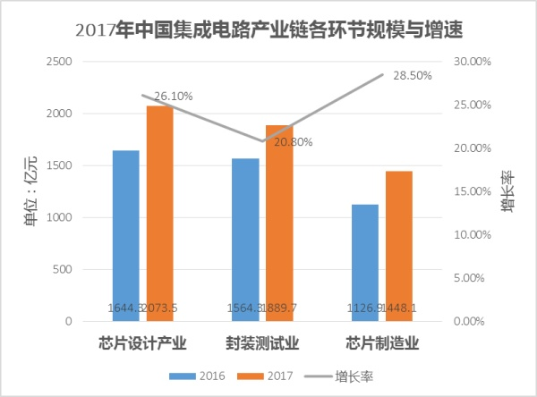
但是另一方面，中国集成电路制造工艺落后国际同行两代，预计于2019年1月，中国可完成14纳米级产品制造，同期国外可完成7纳米级产品制造；产能严重不足，50%的芯片依赖进口；同时中国的产能和需求之间结构失配，实际能够生产的产品，与市场需求不匹配；长期的代工模式导致设计能力和制造能力失配、核心技术缺失；投资混乱、研发投入和人才不足等问题，导致中国集成电路产业目前总体还处于“核心技术受制于人、产品处于中低端”的状态，并且在很长的一段时间内无法根本改变。
再具体一点的，数字电路部分的芯片设计我们还可以抄一抄、赶上来，但是在模拟电路部分，我们的晶振、AD采集卡等产品的精度还不够高，积累得还不够，核心技术还没有把握到手里。
虽然中国的芯片产业整体上还比较落后，但是这并不妨碍我们在一些具体的应用场景中造出自己的芯片。
举两个例子，一个是手机芯片、一个是新兴的区块链技术中的底层——“挖矿”用的计算芯片。
在移动互联网的大潮中，中国企业早早介入了手机芯片的研发之中，在手机这个应用场景中占有了自己的地位。在区块链技术火爆的今天，矿机专用的芯片基本上已经被中国的产品所垄断。挖矿用的芯片起初只是普通电脑的CPU，后来是GPU、FPGA芯片，再后来中国的创业者通过把其中不必要的部件都减掉，造出来专门用来挖矿的芯片，把算力和能耗发挥到极致，再加上中国强大的基础制造体系，一举垄断了这个新兴的市场。
在传统芯片领域已经被巨头垄断的当今，一些面向专门的应用领域的芯片是中国未来实现弯道超车的重点，除了上面提到的手机芯片、矿机芯片，还有专门用于人工智能计算的AI芯片等等。
五，结语
不只是芯片，从PC到手机的操作系统，国际互联网科技巨头在众多的基础科学领域，投入都非常大，也有很多的专利积累。而我们中国的互联网公司都在忙些什么呢？
基础总要有人来打。如果当下没有公司愿意实实在在的投入基础研究，真正做扎实技术创新，那么在未来的技术竞赛当中，我们又能拿什么去应对呢？
粮食、军工、通信设备等等，之所以被叫做战略物资，是因为这些东西，只有在自己有的时候，才能便宜的买到，自己没有，求着买的时候，各种麻烦就来了
希望不就我们能拥有世界一流的自己的芯片。

参考资料：《芯片制造》赞特

《了不起的中国制造》

“芝士方舟”

